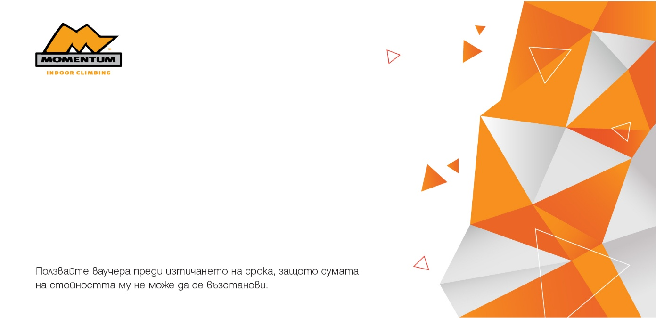
ЗА: | Николай Йовчев
ОТ: | Калин Златанов
УСЛУГА: | ВАУЧЕР 50 лв.
REF # | 505153
ВАЛИДНОСТ: | 23.3.2026 г.

